**PROCESO DE GESTIÓN DE FORMACIÓN PROFESIONAL INTEGRAL**

**FORMATO GUÍA DE APRENDIZAJE**

**IDENTIFICACIÓN DE LA GUIA DE APRENDIZAJE**

* Denominación del Programa de Formación:
* Código del Programa de Formación:
* Nombre del Proyecto (si es formación Titulada)
* Fase del Proyecto (si es formación Titulada)
* Actividad de Proyecto(si es formación Titulada)
* Competencia:

Gestionar procesos propios de la cultura emprendedora y empresarial de acuerdo con el perfil personal y los requerimientos de los contextos productivo y social.

* Código 240201525
* Resultados de Aprendizaje Alcanzar:

Integrar elementos de la cultura emprendedora teniendo en cuenta el perfil personal y el contexto de desarrollo social.

* Duración de la Guía 12 horas.

**2. PRESENTACIÓN**

A través de esta guía, usted conocerá por un lado, el conjunto de conocimientos, habilidades y cualidades que debe tener una persona para emprender un proyecto y, por otro lado, identificará las **características y competencias emprendedoras** para aportar al desarrollo personal y de la comunidad de manera integral en pro del bien común.

Al finalizar las actividades de esta guía, usted habrá apropiado y aplicacado en los contextos productivo y social, las **características y competencias emprendedoras** (tener autoconfianza, ser persistente, fijar metas, buscar información, correr riesgos, buscar oportunidades, tener iniciativa, exigir eficiencia y calidad, planerar sistemáticamente, crear redes de apoyo y ser fiel al cumplimiento del contrato de trabajo) que le permitirá trascender, ser una persona especial y alcanzar buenos resultados en la vida.

**3. FORMULACIÓN DE LAS ACTIVIDADES DE APRENDIZAJE**

**3.1 Reflexión inicial** : ¿Para usted qué es el la cultura emprendedora?

Apreciado aprendiz, ingrese al video regional denominado Frutiagro Galeras, con el siguiente enlace [**https://www.youtube.com/watch?v=Tun7yi2OD1k**](https://www.youtube.com/watch?v=Tun7yi2OD1k)

Realice una observación de carácter reflexivo y liste las principales actitudes y aptitudes del emprendedor.

|  |  |
| --- | --- |
| Lista de **Ac**titudes | Lista de **Ap**titudes |
| Toma de decisiones | Planificación |
| **Autonomía y responsabilidad** | Mente abierta |
| Pasión y compromiso | Creatividad |

**Tiempo:** 1 hora



* 1. **Actividad de contextualización**

Teniedo en cuenta el video anterior, responda las siguientes preguntas:

¿Cuáles son las características emprendedoras que usted comparte con el empresario?.

**R/:**

¿Conoce Ud. algún emprendimiento social?

**R/:** No conozco ningún empredimiento social

¿Cuál es la diferencia entre emprendimiento social y empresarial?

**R/:** la diferencia esencial entre el emprendimiento social y el empresarial radica en que el primero está impulsado por el deseo de **crear un impacto social o ambiental positivo,** mientras que el segundo se enfoca principalmente en **generar beneficios económicos**

**Tiempo:** 1 Hora



**3.3 Conceptualización**

**3.3.1 Cultura del emprendimiento**

Lea el artículo 1º de la ley 1014 de 2006 ***“Fomento a la cultura del emprendimiento”*** (que se localiza en material complementario) en la cual encontrará los siguientes conceptos:

* **Cultura**
* **Emprendedor**
* **Emprendimiento**
* **Empresarialidad**
* **Formación para el emprendimiento**
* **Planes de Negocios**

De acuerdo con los conceptos anteriores, defina el significado de: ***Cultura Emprendedora***.

Al final de la sesión se presentarán los conceptos, las definiciones y se hará una retroalimentación, por parte de su instructor.

**R/:** la cultura emprendedora es un motor de cambio y progreso, no solo en el ámbito empresarial, sino en todos los aspectos de la sociedad. Crear una mentalidad emprendedora generalizada puede transformar economías, resolver problemas sociales y fomentar una mayor calidad de vida para las personas.

**Tiempo:** 2 horas

**3.3.2 Autoevaluación sobre las Características Emprendedoras**

Lea el tema “Características Emprendedoras Personales” tomado del documento: Proceso de acompañamiento a emprendimientos dinámicos - Manual del participante (se encuentra en el material complementario).

Desarrolle el cuestionario denominado Características Emprendedoras Personales (cuya sigla es CEP), el que se encuentra en un archivo Excel que contiene cuatro pestañas.

Lea las instrucciones generales del ejercicio, en seguida responda las preguntas del cuestionario el cual le brindará como resultado una gráfica en forma de radar donde descubrirá sus fortalezas y debilidades relacionadas con la personalidad y su relación con el emprendimiento.

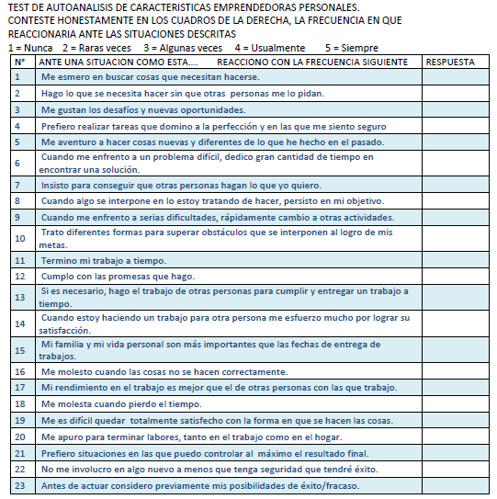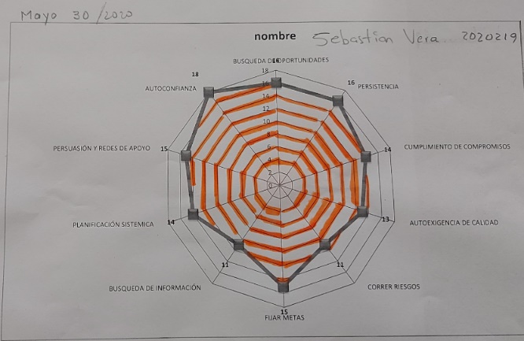

Este grafico de las CEP y el que resulte al finalizar las 40 horas (en el numeral 3.3.4) serán utilizados como nuevo análisis de aprendizaje para el aprendiz.

Por último, encontrará un plan de mejoramiento el cual debe ser resuelto y junto con la gráfica-radar se socializará con su instructor según estrategia propuesta por él, para analizar sus resultados.

**Tiempo:** 2 horas



Lo invito a que participe en el taller denominado ***“fábrica de blocks de libretas”*** (se encuentra en material complementario) para experimentar las características y competencia de un emprendedor, en el cual podrá ratificar el resultado de la ***gráfica radar***.

Cuando se haya finalizado la actividad, reponderá las siguientes preguntas:

* ¿Qué actividad desarrolló?
* ¿Cómo se siente?
* ¿Por qué se dieron los resultados?
* ¿En qué momento del taller descubrió las 10 características y las 6 competencias del emprendedor?
* ¿Para qué sirve lo aprendido?
* ¿Cómo se aplicaría en el contexto productivo y social?

**“Desarrollo de las competencias emprendedoras”**

[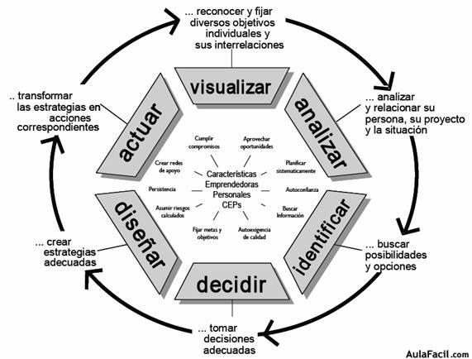](https://www.aulafacil.com/uploads/cursos/3541/editor/image002.es.jpg)

Escriba en un documento Word las 10 características del emprendedor identificadas, como evidencia de su actividad.

**Tiempo:** 3 horas



**3.4 Actividad de transferencia:**

Teniendo en cuenta los anteriores resultados, desarrolle la matriz DOFA de su personalidad (Debilidades, Oportunidades, Fortalezas y Amenazas) y en seguida elabore las cuatro (4) estrategias para alcanzar sus metas como emprendedor en un contexto social y productivo (FO,FA,DO,DA).

|  |  |  |  |
| --- | --- | --- | --- |
|  |  | Fortalezas internas (F)  1.  2.  3. | Debilidades internas(D)  1.  2.  3. |
| Oportunidades externas(O)  1.  2.  3. | Estrategia FO: maxi-maxi  **Estrategia ofensiva**Tenemos ventajas, podemos competir bien y crecer, actuaremos al ataque. | Estrategia DO: mini-maxi  **Estrategia adaptativa**Hay oportunidades, pero tenemos que prepararnos, tenemos que adaptarnos. |
| Amenazas externas (A)  1.  2.  3. | Estrategia FA: maxi-mini  **Estrategia reactiva**  Hay amenazas, pero tenemos fuerzas para afrontarlas, reaccionaremos cuando se presenten. | Estrategia DA: mini-mini  **Estrategia defensiva** Nos pueden atacar en nuestras debilidades, nos tenemos que preparar para la defensa. |

A continuación de las 10 características del emprendedor identificadas y del análisis DOFA, redacte un documento en el cual establezca un plan de mejora de su perfil personal y emprendedor en el contexto de desarrollo social para una cultura emprendedora.

**Tiempo**: 3 horas **Evidencia:** Documento acciones de emprendimiento y plan de mejora del perfil.

**Ambiente Requerido:** Aula convencional,

**Materiales y equipos:**  Equipo de cómputo,conexión a internet, Excel.

**4. ACTIVIDADES DE EVALUACIÓN**

Tome como referencia la técnica e instrumentos de evaluación citados en la guía de Desarrollo Curricular

|  |  |  |
| --- | --- | --- |
| **Evidencias de Aprendizaje** | **Criterios de Evaluación** | **Técnicas e Instrumentos de Evaluación** |
| **Evidencias de conocimiento**  Documento acciones de emprendimiento y plan de mejora del perfil. | Aplica acciones de emprendimiento de acuerdo con los elementos de desarrollo social y personal  Estructura un perfil de emprendedor teniendo en cuenta las habilidades y principios de la gestión empresarial | Técnica: Valoración de producto  Instrumento: Lista de chequeo |
| **Evidencias de Desempeño**  N/A | Técnica: N/A  Instrumento: N/A |
| **Evidencia de Producto** |  |

**5. GLOSARIO DE TÉRMINOS**

**Actitud:** Manera de estar alguien dispuesto a comportarse u obrar

**Actividad de aprendizaje:** Acciones integradoras e integradas entre sí, realizadas por los Aprendices con la orientación del Instructor- tutor a lo largo del proceso formativo. Son objeto directo de aprendizaje; esto indica que existe una relación directa entre lo que se debe hacer en el Centro formativo y lo que más tarde se hará en el mundo laboral.

**Aptitud**: Habilidad natural para adquirir cierto tipo de conocimientos o para desenvolverse adecuadamente en una materia

**Evidencia de aprendizaje:** Manifestación del aprendizaje, que refiere a la comprobación de lo que “sabe”, “sabe hacer” y “es” el aprendiz. Pueden ser de conocimiento y de desempeño, de las cuales se pueden inferir los logros de aprendizaje y establecer el desarrollo o no de las competencias.

**Cultura:** Conjunto de valores, creencias, ideologías, hábitos, costumbres y normas, que comparten los individuos en la organización y que surgen de la interrelación social, los cuales generan patrones de comportamiento colectivos que establece una identidad entre sus miembros y los identifica de otra organización.

**La** **cultura del emprendimiento** es el entorno cultural que favorece el desarrollo de proyectos emprendedores, entendidos como procesos de fundación de actividades, proyectos, empresas lucrativas o no, de índole económica, social, política, o también se refiere a renovación o reingenierías de procesos existentes

El **contexto social** es el entorno relacionado con la**sociedad, donde los individuos comparten su historia, cultura y comportamientos.**  
  
**Emprendedor:** Es una persona con capacidad de innovar; entendida esta como la capacidad de generar bienes y servicios de una forma creativa, metódica, ética, responsable y efectiva;

**Emprendimiento:**Una manera de pensar y actuar orientada hacia la creación de riqueza. Es una forma de pensar, razonar y actuar centrada en las oportunidades, planteada con visión global y llevada a acabo mediante un liderazgo equilibrado y la gestión de un riesgo calculado, su resultado es la creación de valor que beneficia a la empresa, la economía y la sociedad

**Emprendimiento social**: surge para responder a una necesidad social o ambiental, y al mismo tiempo generar una rentabilidad económica. Se basa en un modelo empresarial para alcanzar fines sociales, ambientales, éticos y financieros en respuesta a una problemática

**Empresarialidad:** Despliegue de la capacidad creativa de la persona sobre la realidad que le rodea. Es la capacidad que posee todo ser humano para percibir e interrelacionarse con su entorno, mediando para ello las competencias empresariales;

**Formación para el emprendimiento.** La formación para el emprendimiento busca el desarrollo de la cultura del emprendimiento con acciones que buscan entre otros la formación en competencias básicas, competencias laborales, competencias ciudadanas y competencias empresariales dentro del sistema educativo formal y no formal y su articulación con el sector productivo.

**Características emprendedoras personales:** Aplicadas con responsabilidad, las Características Emprendedoras Personales (CEP) nos pueden llevar a ser líderes, con habilidad para enfrentar la realidad de forma creativa. Las CEP son rasgos de nuestra personalidad que definen cómo actuamos y nos comportamos frente a los retos personales y profesionales de nuestras vidas. Son 10 y pueden mejorarse continuamente: Buscar Oportunidades y Tener Iniciativa; Ser Persistente; Ser Fiel al Cumplimiento del Contrato de Trabajo; Exigir Eficiencia y Calidad; Correr Riesgos; Fijar Metas; Planificación sistemática;Crear Redes de Apoyo; Tener Autoconfianza; Buscar Información

**Competencias Emprendedoras**: La responsabilidad y la motivación al logro nos pueden llevar a trabajar activamente en la rea­lización de nuestros sueños. Cuando eso sucede, nuestras CEP evolucionan y se convierten en Competencias Emprendedoras. Las Competencias son las que nos llevan a conseguir el cambio que deseamos, pasando de la idea a la acción.

**Matriz DOFA** o análisis SWOT (siglas en inglés) es una herramienta para determinar estrategias en organizaciones, proyectos, personas o grupos, a partir de la valoración de aspectos internos (fortalezas y debilidades) y externos (oportunidades y amenazas).

**Triangulo de la responsabilidad**: Para superar los posibles obstáculos que debas enfrentar en tu Camino al Logro, es necesaria una alta dosis de responsabilidad. La responsabilidad es la fuerza interna que hace la diferen­cia entre el éxito y el fracaso. Se traduce como el compromiso que asumes contigo mismo, con aquello que deseas y que te has propuesto hacer en tu vida. Eso sin olvidar el entorno que te rodea. Por ello, la responsabilidad se aplica en el marco de un triángulo: persona, proyecto y situación

**6. REFERENTES BILBIOGRÁFICOS**

Acosta Romero, G. A.; Pérez Pertuz, J.; Rodríguez Pérez, M.; Valenzuela Barón, M. L. (2017). Cartilla Emprendimiento. Bogotá: SENA. Primera Edición.

Bayas, D. B. (2015). Características Emprendedoras Personales (CEP) De hombres y mujeres gerentes de las Cooperativas de Ahorro y Crédito de Riobamba: investigación 2010-2011. Ciencia Unemi, 6(9), 62-68.

Hernández, E. R. (2014). Avances de EMPRETEC® en Colombia, como programa para el fortalecimiento de las características del comportamiento emprendedor. INVENTUM, 9(16), 33-39.

Hidalgo Proaño, L. F. (2014). La cultura del emprendimiento y su formación. Alternativas, 15(1), 46-50.

**7. CONTROL DEL DOCUMENTO**

|  |  |  |  |  |
| --- | --- | --- | --- | --- |
|  | **Nombre** | **Cargo** | **Dependencia** | **Fecha** |
| Autor (es) | Maria Piedad Rendon  Omar Libardo Villarreal  Luis José Barrios de la Hoz  Marcela Plata Gómez  Rubiela Rodriguez Hernandez | Instructora  Instructor  Metodólogo diseño curricular  Instructora (Adaptación imágenes)  Profesional | Centro Para La Formación Cafetera, R. Caldas  C. Internacional de producción limpia R. Nariño  Centro para el Desarrollo Agroecologico y Agroindustrial  Centro Nacional de la Industría Gráfica y afines  Dirección Formación Profesional. | 10/07/2020 |

**8. CONTROL DE CAMBIOS** (diligenciar únicamente si realiza ajustes a la guía)

|  |  |  |  |  |  |
| --- | --- | --- | --- | --- | --- |
|  | **Nombre** | **Cargo** | **Dependencia** | **Fecha** | **Razón del Cambio** |
| **Autor (es)** |  |  |  |  |  |